Сравнительный анализ мер борьбы с последствиями пандемии COVID-19 и поддержки МСБ по итогам международного Online SME Development Forum
23 сентября в онлайн-формате проведен международный Online SME Development Forum «Совместные размышления о последствиях COVID-19: обмен опытом, оказание поддержки СММСП и новые возможности». Организатором мероприятия выступил Фонд развития предпринимательства «Даму». В качестве спикеров на форуме выступили представители: АО «МСП Банк», USAID, Азиатского банка развития, Агентства по поддержке МСБ Турецкой Республики KOSGEB, Агентства развития малого и среднего бизнеса Азербайджанской Республики KOBIA, Польского агентства развития предпринимательства PARP, ОАО «Гарантийный Фонд» Киргизской Республики, АО «НУХ «Байтерек», АО «Kazakh Export», АО «Kazakh Invest», АО «Фонд развития предпринимательства «Даму» и Международного финансового центра «Астана».
Предлагаем вашему вниманию сравнительный анализ предоставленной поддержки институтами развития МСБ и предпринятыми мерами по борьбе с последствиями пандемии COVID-19 на основе презентаций ключевых спикеров форума.
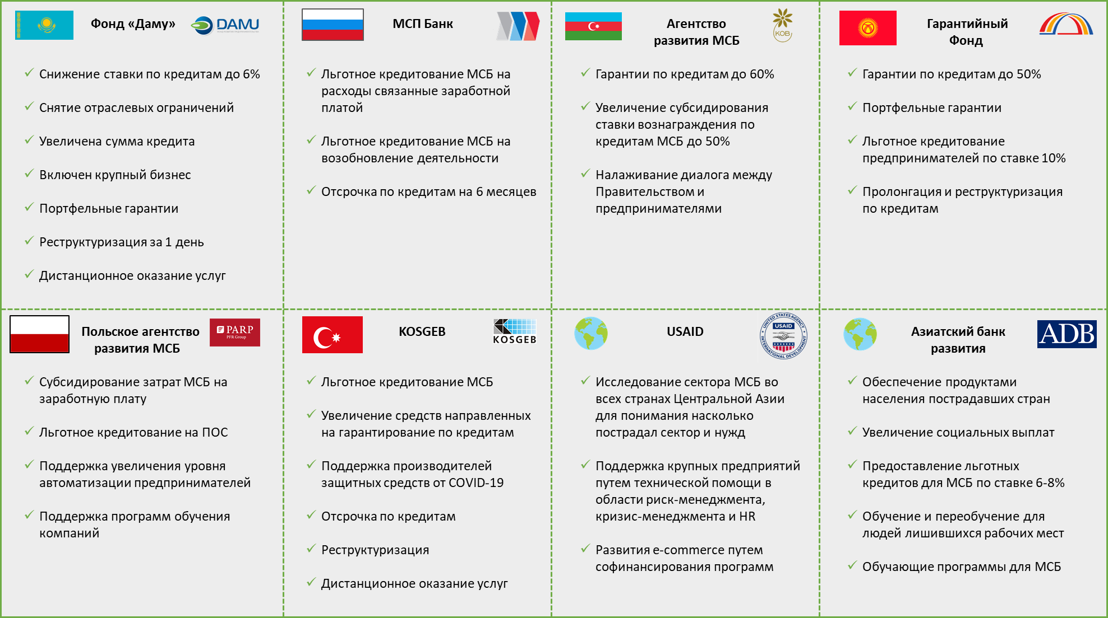
Кроме того, участники форума поделились опытом преодоления возникших сложностей, связанных с пандемией в рамках своей деятельности. Абсолютно все институты развития, аналогичные Фонду «Даму» обеспечили МСБ доступом к льготному кредитованию. Институты развития, предоставляющие прямое кредитование, предоставили отсрочку по действующим кредитам МСБ, без штрафных санкций. 4 из 6 финансовых института, включая Фонд «Даму», увеличили поддержку в рамках инструмента гарантирование по кредитам. Общность подходов к предпринимаемым мерам по поддержке МСБ в большинстве стран участников форума свидетельствует об их актуальности и востребованности.
Помимо мер поддержки экономики в рамках собственной деятельности, участники также поделились и антикризисными мерами, которые предприняли Правительственные органы этих стран. К примеру, в Азербайджане был предпринят пакет мер стоимостью около $2 млрд., включающий в себя:
- Частичную компенсацию заработной планы в сферах, подвергшихся негативному влиянию пандемии;
- Налоговые льготы на 1 год для пострадавших секторов экономики.
В Польше Правительство частично субсидирует затраты МСБ на заработную плату и предлагает туристические ваучеры для своих граждан на сумму $120 для поддержки сферы туризма.
В Кыргызстане, Турции и Азербайджане введены налоговые льготы для пострадавших секторов экономики.
Вместе с тем, в Казахстане Правительство реализует пакет антикризисных мер, который также включает в себя поддержку МСБ по следующим направлениям:
- налоговые льготы;
- расширение охвата государственными программами поддержки;
- отсрочки по кредитам.

